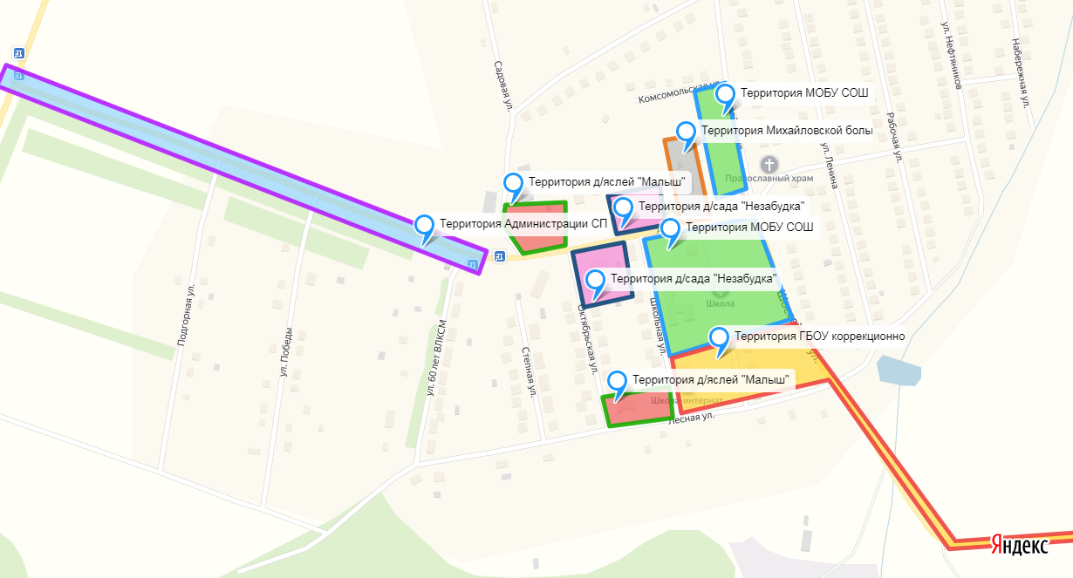

Михайловский сельсовет МР Бижбулякский район РБ